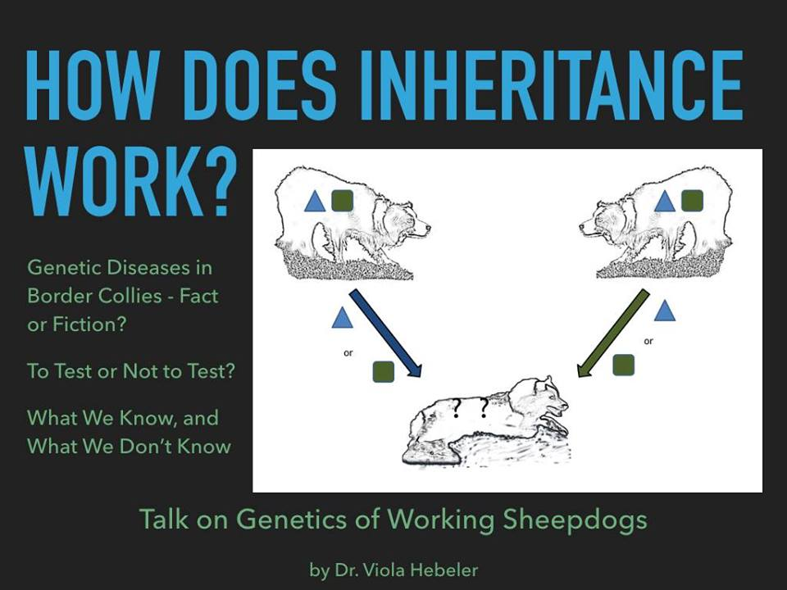

Viola Hebeler zal de 13e Januari op Landgoed Morgenstern in Barchem een lezing verzorgen.
Viola geeft door heel Europa lezingen aan geïnteresseerden over vererving en de implicaties die dit heeft voor de fokkerij. Ze heeft haar lezing aangepast op de Border Collie/Working sheepdog, en maakt in haar lezing de zin en onzin van verschillende testen duidelijk, geeft inzicht in de mogelijkheden en de nadelen verbonden aan de huidige inzichten. Voor iedereen die graag meer zou willen weten met betrekking tot fokkerij, een ieder die zou willen weten waar je op moet letten bij de aanschaf van een nieuwe hond, en de voor en nadelen van verschillende combinaties, en ook de waarde van verschillende (DNA)testen is deze lezing bijzonder interessant.
De lezing zal indien er genoeg aanmeldingen zijn starten om 12 uur. de prijs is afhankelijk van de deelname, en zal bij 20 man deelname +/- 25 euro pp zijn. Hoe meer deelnemers hoe lager we de prijs kunnen houden.
Er is B&B mogelijkheid voor mensen die van ver moeten komen.
Voor verdere info, graag een PB of email naar s.lejuez@gmail.com.

